Załącznik nr 11

1. Wymagania dla materiałów

1.1. Wymagania dla kruszyw do mieszanek

Tablica 1.Wymagania wobec kruszyw do mieszanek niezwiązanych do warstw podbudowy KR3-KR6

pomocniczej i zasadniczej wg WT-4 2010

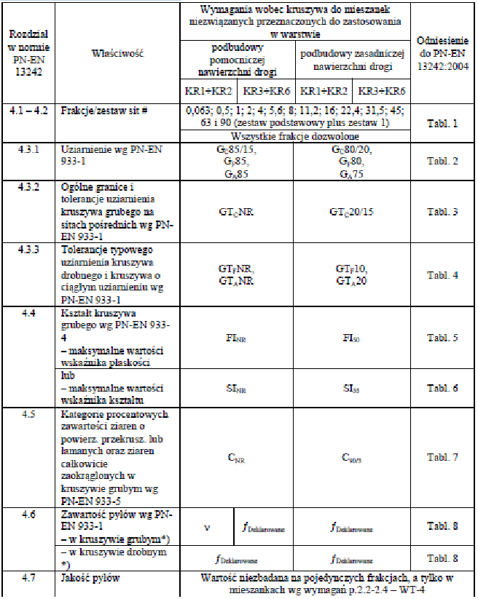

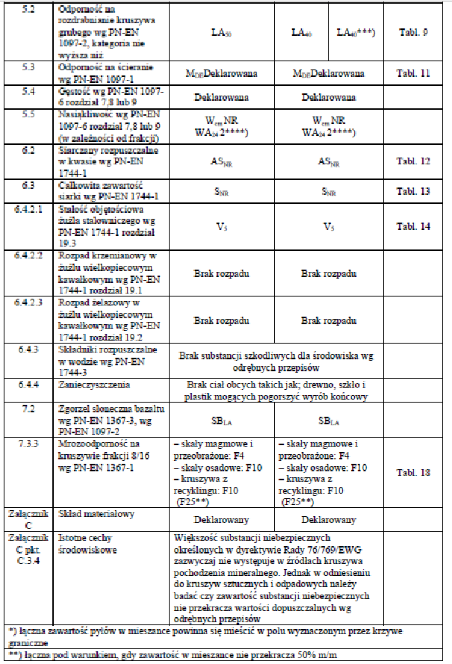

1.2. Uziarnienie kruszywa

Mieszanka kruszywa 0/31,5 do warstwy podbudowy pomocniczej KR3 - KR6

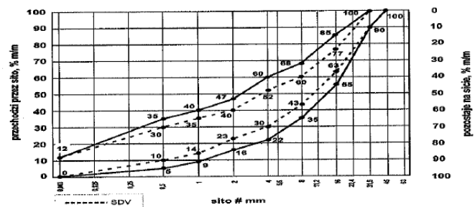

Rys. 1. Krzywe graniczne uziarnienia mieszanki kruszywa niezwiązanego 0/31,5 mm do warstw podbudowy zasadniczej

Krzywa uziarnienia kruszywa, określona według PN-EN 933-1:2000 powinna leżeć między krzywymi

granicznymi pól dobrego uziarnienia podanymi na rysunkach powyżej.

Oprócz wymagań podanych na rysunku, wymaga się, aby 90% uziarnień mieszanek zbadanych w ramach ZKP w okresie 6 miesięcy spełniało wymagania kategorii podanych w tablicy 2 i 3, aby zapewnić jednorodność i ciągłość uziarnienia mieszanek.

Wymiar największego ziarna kruszywa nie może przekraczać 2/3 grubości warstwy układanej jednorazowo.

Tablica 2. Wymagania wobec jednorodności na sitach kontrolnych- porównanie z deklarowaną przez

producenta wartością (S). Wymagania dotyczą produkowanej i dostarczanej mieszanki. Jeśli

mieszanka zawiera nadmierną zawartość ziarn słabych, wymaganie dotyczy deklarowanego przez

producenta uziarnienia mieszanki po pięciokrotnym zagęszczeniu metodą Proctor’a.

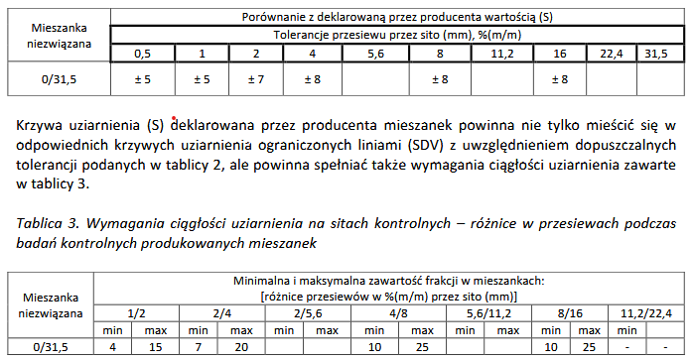

2.3.3. Wymagania dla mieszanek kruszywa do warstw podbudowy pomocniczej

Tablica 4a. Wymagania wobec mieszanek niezwiązanych do warstw podbudowy pomocniczej wg

WT2- 2010 KR3 – KR6

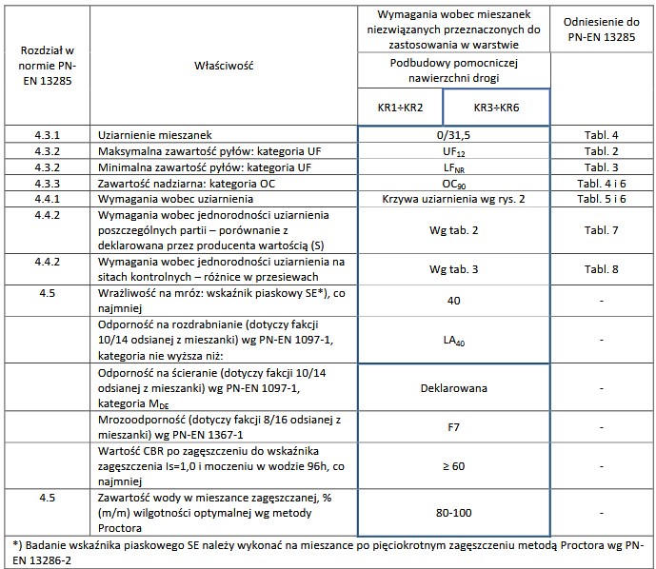

**1.3. Krzywa uziarnienia dla miału kamiennego 0-8mm**

